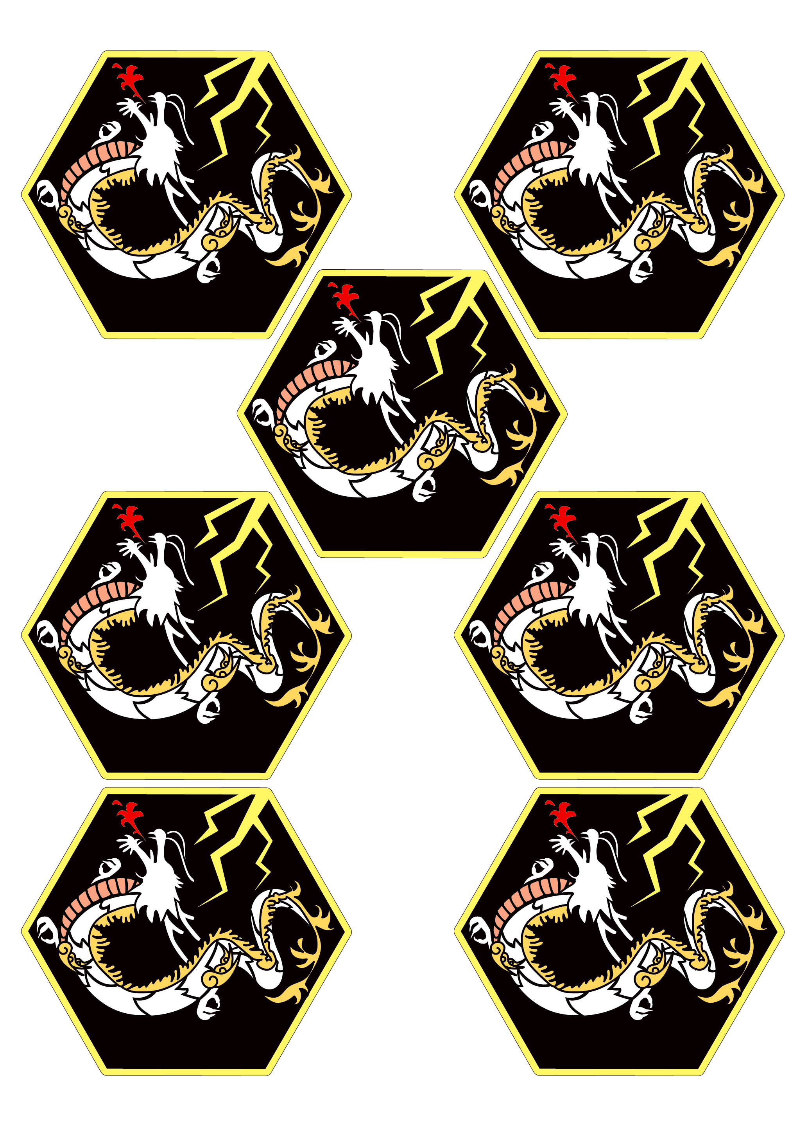

↓ワードアートの編集が可能です。